**Søndagsbrev 16. mars 2025, St. Birgitta menighet.**

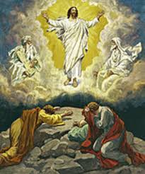

**Kollekt/gaver kan gis via Vipps # 514275**

**eller giro 0530.22.52930.**

|  |
| --- |
| **OBLATKOMMUNITETEN I ØSTFOLD** *● St. Josephs gate 17, 1606 Fredrikstad*  ***Gunapala****, Jagath O.M.I., sogneprest for Fredrikstad*  *Mobiltelefon: 414 68 740, E-post:* [*jagath.gunapala@katolsk.no*](mailto:jagath.gunapala@katolsk.no)  ***Pisarek****, Piotr Sylwester O.M.I., sogneprest for Moss*  *Mobiltelefon: 901 29 621, E-post:* [*ppisarek@online.no*](mailto:ppisarek@online.no)  ***Kunkel****, Roman O.M.I., sogneprest for Halden, polsk sjelesorg i Østfold*  *Mobiltelefon: 414 62 722, E-post:* [*kunkelomi@gmail.com*](mailto:kunkelomi@gmail.com) |

**St. Birgitta kirke**

*St. Josephs gt. 17, 1606 Fredrikstad*

***Kontor: 69 30 15 20***

***Prest: 69 30 15 22***

***Giro:******0530.22.52930***

**VIPPS: #514275**

***E-post:*** [*fredrikstad@katolsk.no*](mailto:fredrikstad@katolsk.no)

***Hjemmeside:*** [*http://fredrikstad.katolsk.no*](http://fredrikstad.katolsk.no/)***.***

***Facebook: St. Birgitta katolske kirke***

**2. søndag i fastetiden, år C**

*(Søndagens liturgi i Messeboken side 181 (ny), 129 (gml.))*

| Inngang: | Hill deg, Frelser og forsoner! | 425 |
| --- | --- | --- |
| Messe: | Norsk messe | 14 |
| Første lesning: | 1 Mos 15, 5 – 12. 17-18 |  |
| Salme 27 omkved | **Herren er mitt lys og frelse.** |  |
| Annen lesning: | Fil 3, 17 – 4,1 |  |
| Evangelium: | Luk 9, 28b - 36 |  |
| Offertorium: | I dag er nådens tid | 435 |
| Kommunion: | Kristus, som deg selv har givet | 786 |
| Avslutning: | Skriv deg Jesus, på mitt hjerte | 657 |

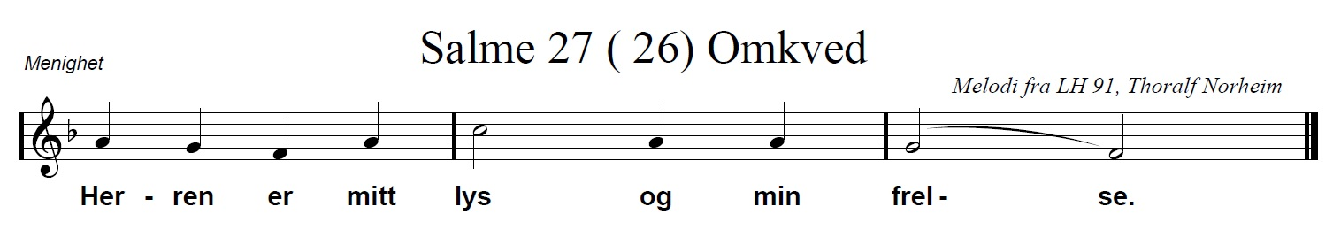

**Messetider**

|  |  |  |  |
| --- | --- | --- | --- |
| Mandag | 17/3 | 18.00 | Korsveiandakt – Filippinsk gruppe |
| Onsdag | 19/3 | 17.15  18.00 | Korsveiandakt – Vietnamesisk gruppe  **Høytidsmesse – Den hellige Josef,**  **Jomfru Marias brudgom** |
| Torsdag | 20/3 | 17.00  18.00 | Korsveiandakt – Afrikansk gruppe  Kveldsmesse og sakramentsandakt |
| Fredag | 21/3 | 11.00  17.30  18.30 | Formiddagsmesse  Korsveiandakt – Kaldeisk gruppe  Korsveiandakt – Polsk gruppe |
| Lørdag | 22/3 | 17.00  17.30  18.00 | Korsveiandakt - norsk  Rosenkransandakt - norsk  Kveldsmesse |
| Søndag | 23/3 | 10.00  16.00  18.00 | **Høymesse. 3. søndag i fasten**  Engelsk messe  Kveldsmesse |

**Forbønner**

**Celebranten:**

Kjære kristne! Den skjebne som rammet Jesus i Jerusalem, var ikke tilfeldig eller uten mening. La oss be om innsikt i Guds dype mysterier:

* Om at Kirken aldri må opphøre å grunne over hvem Jesus er og over hans død og oppstandelse. ***Vi ber deg...***
* For dem som har ansvaret for å skape et godt jordisk samfunn, at de ikke må forledes til å tro at det kan erstatte den himmelske herlighet. ***Vi ber deg...***
* For dem som strever under vanskelige jordiske kår, at de må finne trøst i den kommende herlighet. ***Vi ber deg...***
* At vi må sette vår lit til de løfter Gud gir gjennom de mange og ulike hellige handlinger, han som alt sluttet pakt med Abraham. ***Vi ber deg...***
* Herre, du åpenbarte din herlighet på forklarelsens berg. Gi oss troens lys, slik at vi ser din nærhet i våre liv. Vi ber for alle som arbeider i Caritas, som bringer håp og omsorg til dem som lider. Må deres innsats være et vitnesbyrd om din kjærlighet i verden.. ***Vi ber deg...***
* Hellige Gud, se i nåde til vår pave Frans, som du gjorde til Peters etterfølger. Gi ham nå især helse og legedom slik at han igjen kan stå helbredet frem i din Kirke. ***Vi ber deg*...**
* La oss be for pavens bønneintensjoner. ***Vi ber deg*...**
* For de ensomme, syke og eldre i vår menighet, at de blir styrket og trøstet av troen på Jesus Kristus.***Vi ber deg..*.**
* For våre avdøde, Gud gi dem evig hvile, og la det evige lys skinne for dem*.*  ***Vi ber deg...***

**Celebranten:**

Herre Gud, himmelske Far, du som alt i gammel tid åpenbarte dine løfter, gi oss nå å trenge dypere inn i budskapet om Jesu fornedrelse og herlighet. Ved ham, Kristus, vår Herre. **Amen.**

**Kunngjøringer**

* Kollektene siste uke var kr. 8.279,00. Askeonsdag kr. 3.859,00. Votivlys kr. 308,00. Hjertelig takk!
* Under fastetiden vil pater sitte i skriftestolen en halv time før høymessen og kveldsmessen på søndager. Ellers etter avtale.
* Katolsk Forum onsdag 19. mars kl. 19.00. Tema: «Der ingen skulle tru at nokon kunne be – forbilder, forkjempere og forbedere lokalt og universelt.» Ved diakon Mathias Bruno Ledum
* Polsk retrett fredag 14. mars til og med søndag 16. mars. Se oppslag.
* Konfirmanthelg for 8. klasse og konfirmanter, fredag 21. mars til søndag 23. mars. Påmelding: mandag 17 mars.
* I fastetiden vil det være korsveiandakter på flere språk. Se plakat.
* NUK konfirmantleir for konfirmanter. Påmelding nå på [www.NUK.no](http://www.NUK.no). **Oppmøte**: 13.04.2025, kl. 13.00 Oslo S, **Retur**: 20.04.2025, kl. 16.00.
* Det er opprydding i biblioteket vårt. Bøker som man kan få gratis, ligger i St. Joseph stuen.
* Kaldeisk gruppe har ansvaret for vask av kirken til uken. Norsk gruppe har ansvaret for kirkekaffen neste søndag.

**Riktig god søndag og velkommen til kirkekaffe!**

[**Pavens bønneintensjoner for mars 2025**](https://gammel.katolsk.no/praksis/bonn/bonneintensjoner/2025-03)

**For familier i krise**

La oss be om at ødelagte familier kan oppdage helbredelse for sine sår gjennom tilgivelse, og gjenoppdage hverandres sterke sider.